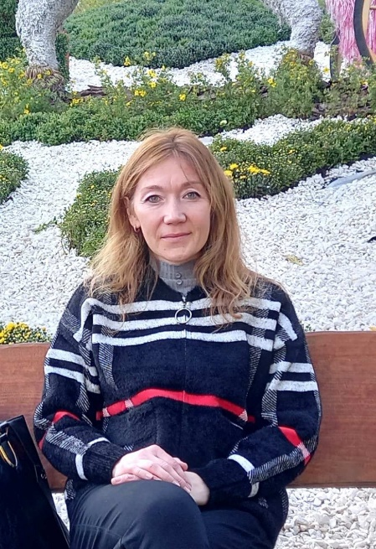
Цуркан Олеся Володимирівна
кандидат сільськогосподарських наук,
завідувачка лабораторії аналітичної хімії та токсикології пестицидів
Інституту захисту рослин НААН

Контактна ін формація: +38(098)115-23-01
Електронна пошта: lac_ipp@ukr.net

ORCID ID: (https://orcid.org/0000-0003-3370-5229)
Google Scholar: https://scholar.google.com.ua/citations?user=gTjyFlgAAAAJ&hl=uk

Дата та місце народження – 18.07.1984 р. Хмельницька обл., Красилівський р-н, смт. Антоніни
Освіта: Документ про вищу освіту: диплом магістра КВ 32792808 від 27.06.2007 (з відзнакою) Київський національний університет імені Тараса Шевченка, спеціальність - мікробіологія та вірусологія, кваліфікація - магістр біології, мікробіолог, викладач біології; Документ про наукову ступінь: диплом кандидата наук ДК № 014492, видано 31.05.2013 р. (видано Міністерством освіти і науки, молоді та спорту України) спеціальність – 03.00.16 - екологія.
Досвід і місця роботи: 2008 - 2011 рр. – навчання в аспірантурі ІЗР НААН; 2011-2014 рр. – науковий співробітник лабораторії аналітичної хімії пестицидів; 2014-2024 рр. – старший науковий співробітник лабораторії аналітичної хімії пестицидів; з 2024 р. по теперішній час – завідувач лабораторії аналітичної хімії та токсикології пестицидів.
Освітньо-наукова програма підготовки здобувачів за третім (освітньо-науковим)
рівнем вищої освіти: 202 Захист і карантин рослин
Освітні компоненти: Екологізація інтегрованого захисту агроценозів від шкідливих організмів.
Напрям наукових досліджень: Виконавець наукової тематики 24.05.01.09.П “Екологічна оцінка хімічного захисту сільськогосподарських культур” (№ ДР 0124U001571) та 24.05.02.05.П “Хіміко-аналітичний моніторинг пестицидів” (№ ДР 0124U001570)
Наукова діяльність: h-індекс – 3, основні публікації за напрямом – 42, з них: статті у фахових виданнях – 12, патенти на корисну модель – 3, тези/матеріали конференцій – 27.
Список основних публікацій:
Статті:
1. Борзих О.І., Цуркан О.В., Черв’якова Л.М., Панченко Т.П. Вплив фунгіцидів на ферментативну активність антиоксидантної системи та вміст хлорофілу в рослинах люпину за протруєння насіння. Карантин і захист рослин - № 7-9. – 2020. – С.3 -6.
2. Панченко Т.П., Черв’якова Л.М., Цуркан О.В. Спосіб одночасного визначення діючих речовин піраклостробіну, флуксапіроксаду та епоксиконазолу в препаративних формах фунгіцидів. Патент на корисну модель № 146786 від 17.03.2021р. Державна служба інтелектуальної власності України – 2021 – БЮЛ.№11.
3. Борзих О.І., Цуркан О.В., Черв’якова Л.М., Панченко Т.П. Вплив фунгіцидів на фізіолого-біохімічний стан рослин люпину за протруєння насіння. Карантин і захист рослин. - №1. – 2023. – С. 3-7.
4. Черв’якова Л.М., Панченко Т.П., Цуркан О.В. Особливості аналітичного контролю солей гліфосату в препаративних формуляціях. Фітосанітарна безпека: міжвід. темат. наук. збірник.. – Вип. 69. – 2023. – С. 283-291. DOI: https://doi.org/10.3649 5/1606- 9773.2023.69.283-291
5. Панченко Т.П., Черв’якова Л.М., Цуркан О.В. Спосіб одночасного визначення діючих речовин 2,4-Д і дикамби в препаративних формах гербіцидів Патент на корисну модель № 156020 від 01.05.2024. Державна організація «Український національний офіс інтелектуальної власності та інновацій» – 2024 – БЮЛ.№ 18.
Офіційний опонент дисертаційних робіт: Офіційний опонент на захисті дисертації Венгера Олега Володимировича за спеціальністю 03.00.16 – екологія; “Екологічне обґрунтування захисту хмелю від шкідників і хвороб в Поліссі України” / Спецрада Д 26.376.01; Інститут захисту рослин НААН, 2021р.
Підвищення кваліфікації та проходження стажування:
1.Курси з підвищення кваліфікації наукових працівників установ НААН, науково-педагогічних та педагогічних працівників аграрних закладів з питань агроекології та природокористування (Інститут агроекології та природокористування НААН, Свідоцтво АА 13722479/000093-23 від 13.10.2023р., 1 кредит ЄКТС);
2. Курси підвищення кваліфікації наукових працівників та науково-педагогічних працівників за спеціальністю 201–агрономія (Інститут сільського господарства Карпатського регіону НААН, Сертифікат №000248 від 20.06.2024р., 1 кредит ЄКТС);
3. Курси з підвищення кваліфікації наукових працівників установ НААН, науково-педагогічних та педагогічних працівників аграрних закладів з питань агроекології та природокористування (Інститут агроекології та природокористування НААН, Свідоцтво АА 13722479/000149-24 від 27.09.2024р., 1 кредит ЄКТС).

